## Liaison BAC. PRO. BTS

##### Constats :

##### La peur

##### Le choix

##### La marche haute

##### Quels sont les besoins à proposer aux élèves BAC PRO STS ?

##### Calcul mental (ordre de grandeurs)

##### En mathématiques :

##### Calcul formel ; numérique ; proportionnalités

##### Calcul fractionnaire

##### Résolution d’une équation du 1er degré

##### 3 chapitres complémentaires

##### Manque d’autonomie

##### Choix de la calculatrice ; uniformisation ?

##### Propositions

##### Encouragement et motivation

##### A partir des vœux en mars, prévoir un soutien éventuel pour le BTS

##### A partir de la seconde et la première : évaluation sur les différents thèmes jusqu’à l’acquisition ; mettre en place des outils et moyens

##### Apprendre à devenir autonome en terminale

##### Pour ces thèmes « matières, chapitres » rabâchage

##### Heures d’A.P.

##### Stages intensifs.

##### En seconde : intensif collège

##### En première : fiche synthèse

##### En terminale : on affine ou on pallie aux points à améliorer (les 3 chapitres complémentaires en fonction du BTS ; logiciel Geogebra ;

##### tableur ; Microsoft Office).

##### Stage intensif en mathématiques ; 2h dans une semaine

##### Pour les tertiaires : quels BTS (exemple EFS) accueillent des élèves issus du BAC PRO tertiaires qui nécessitent des sciences physiques et chimiques :

##### - heures A.P, salle de physique chimie.

#### **Séquence terminale**

Les notions à revoir :

###### Conversions

###### Calcul et transformations de formules

###### Proportionnalité

###### Fonction de référence : fonction affine, calcul du coefficient directeur

## **Conversions**

###### 

###### 

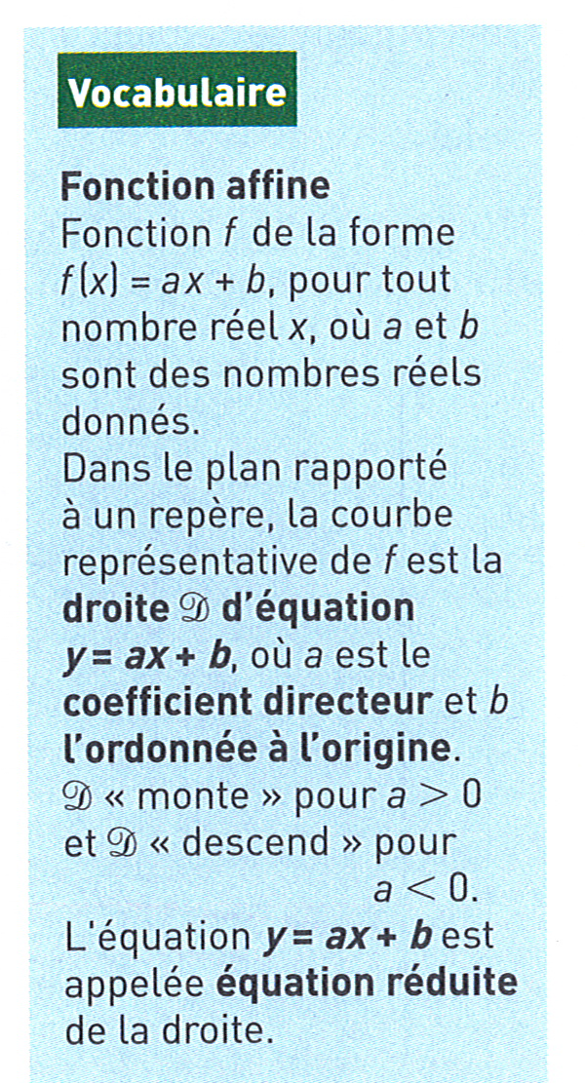

###### 

**Techniques de résolution d’équations ; transformation de formules**

***Produit en croix :*** 

1. **EQUATIONS DEGRE 1**

***Exemple : Résolution de l’équation : . Technique de la balance !!***

*Je retranche 5 des deux côtés*

$$3x+5-5$$

0

$$3x$$

*Je divise par 3 des deux côtés*









*Exemple* :



*Application utile :*



**Théorème du produit nul : Un produit est nul si l’un des facteurs est nul.**

*Exemple* : 

A

B

**Résolution d’un système d’équations du 1er degré**

## I RESOLUTION PAR SUBSTITUTION

**Exemple 1**

Résoudre le système $\left\{\begin{aligned}2x-y=5 (1) \\ 5x+3y=12 (2)\end{aligned}\right.$

De l’équation (1), on exprime y en fonction de x et on substitue cette valeur dans l’équation (2).

$$\left\{\begin{aligned}y=2x-5 \\ 5x+3\left(2x-y\right)=12\end{aligned}\right. \left\{\begin{aligned}y=2x-5 \\ 11x=27\end{aligned}\right. \left\{\begin{aligned}x=27/11 \\ y=-1/11\end{aligned}\right.$$

Le système admet une seule solution, le couple (27/11 ;-1/11). Si l’on désigne par S l’ensemble de ses solutions, il faut écrire :

$$S=\left\{(27/11 ;-1/11)\right\}$$

**Exemple 2**

Résoudre le système $\left\{\begin{aligned}29x-13y=45 (1) \\ x+8y=10 (2)\end{aligned}\right.$

On peut exprimer x en fonction de y dans l’équation (2) et reporter cette valeur dans l’équation (1).

$$\left\{\begin{aligned}29\left(10-8x\right)-13y=45 \left(1\right) \\ x=10-8y (2)\end{aligned}\right.\left\{\begin{aligned}290-245y=45 \\ x=10-8y\end{aligned}\right.\left\{\begin{aligned}y=1 \\ x=2\end{aligned}\right.$$

Le système admet une seule solution, (2 ; 1) S= $\left\{(2 | ;1)\right\}$

**Conseils**

On peut résoudre n’importe quel système d’équations du premier degré à deux inconnues par substitution ; *il est cependant conseillé de le faire surtout si l’un des coefficients des inconnues est égal à 1 ou -1.*

**Résolution d’un système d’équations du 1er degré**

## II RESOLUTION PAR ADDITION

**Exemple 1**

Résoudre le système $\left\{\begin{aligned}13x+2y=-5(1) \\ 4x+9y=32 (2)\end{aligned}\right.$

Pour « éliminer » l’inconnue x, on multiplie les deux membres de la première équation par 4 (coefficient devant x dans la seconde équation), les deux membres de la seconde équation par -13(opposé du coefficient devant x dans la première équation) et on ajoute membre à membre.

$$\left\{\begin{aligned}4\left(13x+2y\right)=-5×4 \\ 13\left(4x+9y\right)=32×13\end{aligned}\right.\left\{\begin{aligned}52x+8y=-20 \\ -52x-117y=-416\end{aligned} -109y=-436 y=4\right.$$

Pour « éliminer » l’inconnue y, on multiplie les deux membres de la première équation par -9 (opposé du coefficient devant y dans la seconde équation), les deux membres de la seconde équation par 2(coefficient devant y dans la première équation) et on ajoute membre à membre.

$$\left\{\begin{aligned}-9\left(13x+2y\right)=-5×(-9) \\ 2\left(4x+9y\right)=32×2\end{aligned}\right. \left\{\begin{aligned}-117y-18y=45 \\ 8x+18y=64\end{aligned}\right. -109x=109 x=-1$$

Le système admet la solution (-1 ; 4). S= $\left\{(-1;4)\right\}$

**Exemple 2**

Résoudre le système $\left\{\begin{aligned}x+y=13 \\ x-y=1\end{aligned}\right.$

Pour résoudre ce système il est intéressant d’ajouter membre à membre les deux équations, puis de les retrancher membre à membre.

$\left\{\begin{aligned}x+y+x-y=13+1 \\ x+y-x+y=13-&1\end{aligned}\right. \left\{\begin{aligned}2x=14 \\ 2y=&12\end{aligned}\right. \left\{\begin{aligned}x=7 \\ y=6\end{aligned}\right.$ S= $\left\{(7;6)\right\}$

**Droites**

Une droite est la représentation graphique d’une fonction affine : 

C’est donc un ensemble infini de points de coordonnées  ( *x* ; *y* ) qui vérifient une relation de la forme

*y = a x + b*

que l’on appelle **équation « réduite » (*) de la droite** (*a* et *b* sont des constantes)

**« ordonnée à l’origine »**

(valeur de *y* obtenue lorsque *x* = 0)

⚫

⚫

A

B

*x*

*y*







O

*b*

« **pente** » de la droite

ou « **coefficient directeur** »

**Pente de la droite (AB)** 

(La pente de la droite correspond à tanα)

(*) Il se peut qu’une droite soit également représentée par une équation de la forme ***a’ x + b’ y + c’ = 0****;*

Dans ce cas il s’agit d’une équation « cartésienne »

**Remarque** : si , alors  (**pratique pour construire une droite!!**)

**►Comment tracer une droite à partir de son équation ?**

*Exemple :*





A



**(D)**

**1**

**1**

**0**

***y***

Pour représenter la droite (D) d’équation ***y =* 2 *x +* 3**,

vous pouvez :

**1ère méthode**(un peu long !):

Trouver des couples de nombres (*x* ; *y*) qui vérifient l’équation :

|  |  |  |  |  |  |
| --- | --- | --- | --- | --- | --- |
| *x* | -2 | -1 | **0** | 0,5 | 1 |
| *y* | -1 | 1 | **3** | 4 | 5 |

Chaque couple (*x*; *y*) correspond aux coordonnées d’un point sur la droite.

**2ème méthode** (rapide !) :

-Placer le point (A) d’abscisse 0 (ordonnée à l’origine).

-A partir de ce point, décaler le crayon de 1 unité à droite, puis monter de la valeur de la pente (dans l’exemple *a* = 2).

***x***

**►Comment trouver l’équation d’une droite passant par deux points A et B ?**

 **soit** on calcule la pente ,

puis l’ordonnée à l’origine en utilisant les coordonnées de A :  (sortir *b*)

###### **soit** on écrit un système pour trouver *a* et *b* à l’aide des coordonnées des points A et B :